# Posicionamiento

CSS tiene 5 formas de establecer la posición en pantalla de una caja: Estático, Relativo, Absoluto, Fijo y Flotante.

Para establecer la posición disponemos de las propiedades: position, top, bottom, right, left y float.

**La propiedad position**

* **Establece la posición de la caja en la pantalla.**
* **Valores**: static | relative | absolute | fixed |inherit
* **Aplicación: a todos los elementos.**
* **El valor por defecto es static**

**- static: la caja ignora las propiedades** top, bottom, right, left. Es el valor por defecto e indica la posición normal del elemento.

**- relative: la caja se desplaza según los valores top, bottom, right, left** . Las coordenadas se calculan de forma relativa a la posición que ocuparía el elemento normalmente.

-**absolute: la caja se desplazará según los valores top, bottom, right, left** partiendo de su elemento contenedor. Las coordenadas se indican de forma absoluta respecto al resto de los elementos del documento.

-**fixed**: **Las coordenadas se indican de forma absoluta respecto al medio de visualización, por ejemplo en la pantalla**. Este posicionamiento es como el absoluto pero la caja permanece inmóvil independientemente del resto de elementos y del movimiento de la página por parte del usuario.

**-inherit:** heredado.

**Propiedades: top, bottom, right, left**

* **Establece desplazamiento vertical y horizontal de la caja.**
* **Valores <nº px>|<nº%>|auto|inherit.**
* **Se aplica a todos los elementos**
* **El valor por defecto es auto**

|  |  |
| --- | --- |
| - Posicionamiento estático |  |

El posicionamiento por defecto que utilizan todos los navegadores.

* Si los elementos a posicionar son de bloque, como un párrafo, las cajas se colocarán verticalmente una debajo de otra, dentro del elemento contenedor.
* Si los elementos a posicionar son de línea, como un hipervínculo, las cajas se colocarán una junto a otra horizontalmente dentro del elemento bloque.
* Si las cajas no caben en una línea, entonces ocuparan la siguiente, etc y si caben en una línea se pueden alinear horizontalmente.

{position:static}

EJEMPLO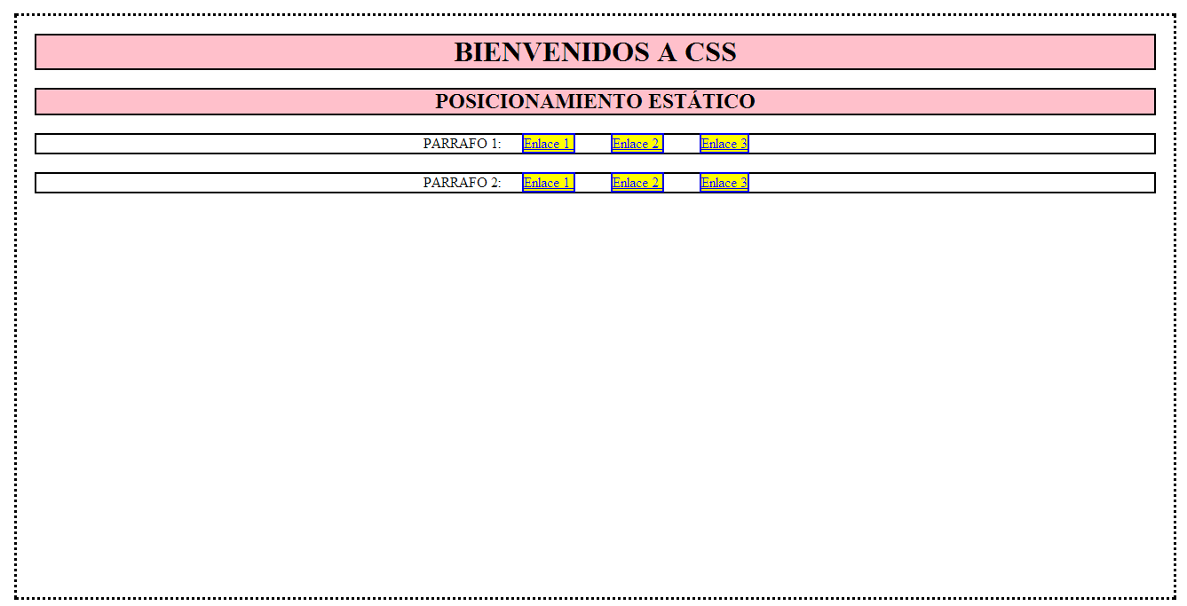

<html>

<head><title>posicionamiento estatico</title></head>

<style>

*{border: 2px solid; text-align: center; margin:20px;}

html{border:4px solid;}

body{border:dotted;}

h1, h2{background-color:pink;}

a{background-color:yellow;}

</style>

<body>

<h1>BIENVENIDOS A CSS</h1>

<h2> POSICIONAMIENTO ESTÁTICO</h2>

<p> PARRAFO 1:

<a href="#"> Enlace 1 </a>

<a href="#"> Enlace 2 </a>

<a href="#"> Enlace 3 </a>

</p>

<p> PARRAFO 2:

<a href="#"> Enlace 1 </a>

<a href="#"> Enlace 2 </a>

<a href="#"> Enlace 3 </a>

</p>

</body>

</html>

|  |  |
| --- | --- |
| - Posicionamiento relativo. |  |

Consiste en desplazar una cantidad con respecto al posicionamiento estático.{position:static}

**La propiedad position** determina el punto de referencia donde se debe localizar cada elemento HTML. Por defecto esta propiedad se inicializa con el **valor static.**  
Con el valor por defecto static, cada elemento HTML se localiza de izquierda a derecha y de arriba hacia abajo.  
El segundo valor posible para esta **propiedad es relative**. En caso de fijar la propiedad position con el valor relative, podemos modificar la posición por defecto del elemento HTML modificando los valores left y top (con valores positivos o inclusive negativos).  
Veamos un ejemplo con tres div, de los cuales el segundo lo desplazamos 20 pixeles a nivel de columna y 5 pixeles a nivel de fila:

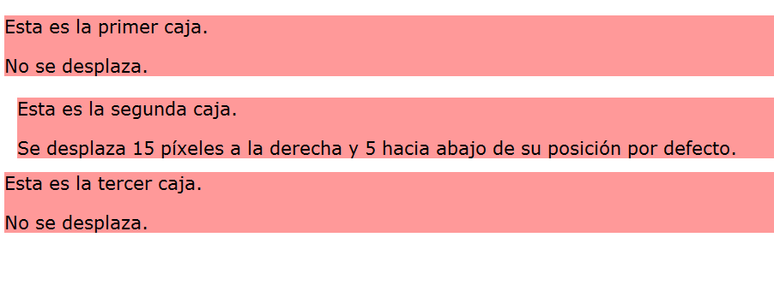

<html>

<head>

<title>Problema</title>

<link rel="StyleSheet" href="estilos.css" type="text/css">

</head>

<body>

<div id="caja1">

<p>Esta es la primer caja.</p>

<p>No se desplaza.</p>

</div>

<div id="caja2">

<p>Esta es la segunda caja.</p>

<p>Se desplaza 15 píxeles a la derecha y 5 hacia abajo de su posición

por defecto.</p>

</div>

<div id="caja3">

<p>Esta es la tercer caja.</p>

<p>No se desplaza.</p>

</div>

</body>

</html>

La hoja de estilo asociada es:

#caja1,#caja2,#caja3 {

background-color:#f99;

font-family:verdana;

font-size:1.3em;

}

#caja2 {

position:relative;

left:15px;

top:5px;

}

Aquí es donde inicializamos la propiedad position con el valor relative y desplazamos el elemento 15 píxeles a la derecha y 5 píxeles hacia abajo. Tengamos en cuenta que si asigno un valor muy grande a la propiedad top se superpone este elemento con el contenido del tercer div.

|  |  |
| --- | --- |
| - Posicionamiento absoluto. |  |

El posicionamiento absoluto dispone un elemento HTML completamente fuera del flujo de la página. El valor que debemos asignar **a la propiedad position es absolute.**Hay que tener en cuenta que no se reserva espacio en el flujo del documento como pasaba con el posicionamiento relativo (recordemos que con este posicionamiento podemos desplazar el elemento a cualquier parte de la página, pero el espacio por defecto para dicho elemento queda vacío). El posicionamiento es siempre con respecto a la página.

* + El posicionamiento absoluto consiste en desplazar la caja una cantidad respecto de un elemento contenedor.
  + La caja sale del flujo normal de la página y el resto de cajas ocupan su lugar.
  + Para el desplazamiento se usan top, bottom, left, right, y se toma como origen de coordenadas la esquina superior izquierda del primer contenedor que no sea static.

**Ejemplo** para ver el funcionamiento del posicionamiento absoluto:

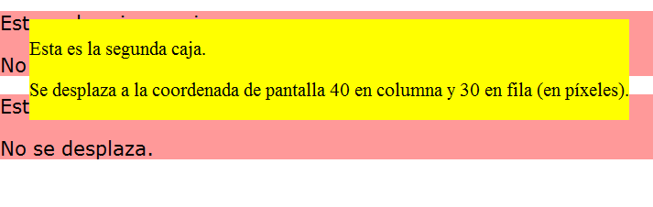

<html>

<head>

<title>Problema</title>

<link rel="StyleSheet" href="estilos.css" type="text/css">

</head>

<body>

<div id="caja1">

<p>Esta es la primer caja.</p>

<p>No se desplaza.</p>

</div>

<div id="caja2">

<p>Esta es la segunda caja.</p>

<p>Se desplaza a la coordenada de pantalla 40 en columna y 30 en fila (en

píxeles).</p>

</div>

<div id="caja3">

<p>Esta es la tercer caja.</p>

<p>No se desplaza.</p>

</div>

</body>

</html>

La hoja de estilo definida:

#caja1,#caja3 {

background-color:#f99;

font-family:verdana;

font-size:1.3em;

}

#caja2 {

background-color:#ff0;

font-size:1.3em;

position:absolute;

left:40px;

top:30px;

}

Como vemos inicializamos la propiedad position con el valor absolute y fijamos como coordenada para la caja la columna 40 y la fila 30 (en píxeles).

# -Posicionamiento fixed

Similar al posicionamiento absoluto, pero cuando el usuario desplaza la página, las cajas se mantienen fijas en el mismo lugar.

Esto es útil para encabezados o pies de página que se mantienen inalterable a lo largo de un documento externo.

También es posible aplicar el posicionamiento fixed a un menú de navegación lateral, que necesitemos esté siempre presente; para los famosos widgets sociales, o un pequeño menú de ayuda al usuario.

**EJEMPLO: Se puede copiar varias veces el mismo párrafo para comprobar que la caja inferior permanece fija.**

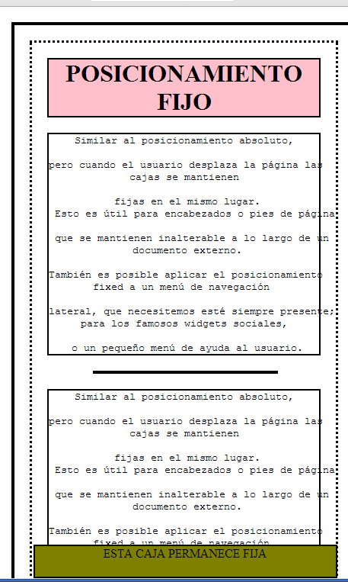

<html>

<head><title>posicionamiento fixed</title></head>

<style>

*{ border: 2px solid; text-align: center; margin:20px;}

html{border:4px solid;}

body{ border:dotted;}

h1{background-color:pink;}

p{width:60%; position:relative; left:20%; margin:0;}

.fijo{position:fixed; bottom:0; width: 80%; height:40px;

margin:0; left:10%; background-color:olive;}

.fijo p{ boeder:0;margin:10px;}

</style>

<body>

<h1> POSICIONAMIENTO FIJO</h1>

<p class ="fijo"><pre >Similar al posicionamiento absoluto,<br>

pero cuando el usuario desplaza la página las

cajas se mantienen<br>

fijas en el mismo lugar.

Esto es útil para encabezados o pies de página<br>

que se mantienen inalterable a lo largo de un

documento externo.<br>

También es posible aplicar el posicionamiento

fixed a un menú de navegación <br>

lateral, que necesitemos esté siempre presente;

para los famosos widgets sociales,<br>

o un pequeño menú de ayuda al usuario.</pre>

</p>

<p class="fijo">ESTA CAJA PERMANECE FIJA</p>

</body>

</html>

# Propiedad Z-INDEX

Con esta propiedad especificamos la **profundidad de un elemento posicionado**.

Hemos visto que los elementos pueden situarse en cualquier posición dentro de un bloque de contención. Por tanto, cabe esperar que dos elementos posicionados puedan superponerse uno sobre otro, de forma que uno de ellos quede parcial o totalmente oculto por aquel que se encuentre en un plano visual superior. El orden en que aparece uno sobre otro vendrá determinado por el orden en que son definidos en el documento.

En este ejemplo podemos ver cuatro elementos **DIV**, con distintos colores de fondo que se van superponiendo según el orden de definición, de manera que el que aparece en primer lugar estará por debajo del resto, y así sucesivamente.

La propiedad **z-index** nos permitirá situar un elemento posicionado en un plano superior o inferior a otros, sin importar el orden en que aparezcan en el código original.

Los valores que permite son:

* **Auto**

Se establece el mismo valor que para el elemento padre. Es el valor por defecto.

* **Valor entero**

Mediante un valor entero, que puede ser negativo, se determina el nivel de pila que ocupará el elemento posicionado, para el cual se establece que los mayores valores estarán por encima de los de menor valor.

# -Posicionamiento flotante.

* Desplaza las cajas todo lo posible hacia la izquierda o hacia la derecha de la línea en la que se encuentran.
* El resto de las cajas ocupan el lugar dejado por la caja flotante.
* No se produce solapamiento de cajas porque la propiedad float tiene en cuenta el resto de las cajas flotantes.
* Los elementos situados alrededor de la caja se adaptan a la posición de la caja, lo que hace que sea idónea para la combinación de texto e imágenes.

Con esta propiedad especificaremos la **disposición de un elemento alrededor de un texto**.

Un elemento flotante consiste en una caja que se encuentra alineada a la derecha o a la izquierda respecto a la línea en que se encuentre definida. Esta característica permite que el contenido que rodea a dicho elemento flotante discurra por el costado que queda libre, es decir, aquel que no esté alineado a un lateral del bloque de contención. Así, por ejemplo, la caja de un elemento que flota a la izquierda tiene su lado izquierdo junto al borde de contención, y el lado por el que fluye el contenido es el derecho.

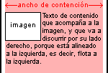

Los valores que permite son:

* **Left**

El elemento va a generar una caja flotante que se encontrará alineada a la izquierda, de forma que su límite externo izquierdo tocará el borde izquierdo del bloque de contención, y el flujo normal discurrirá por el lado derecho de la caja flotante.

* **Right**

La caja generada se encontrará alineada a la derecha, de manera que el límite exterior derecho toca el borde derecho del ancho de contención, y el flujo normal fluye por el lado izquierdo de la caja.

* **None**

El elemento no genera una caja flotante, es decir, se incluye dentro del flujo normal, como un elemento cualquiera.

REALIZAR EL EJERCICIO QUE MUESTRA LA IMAGEN.

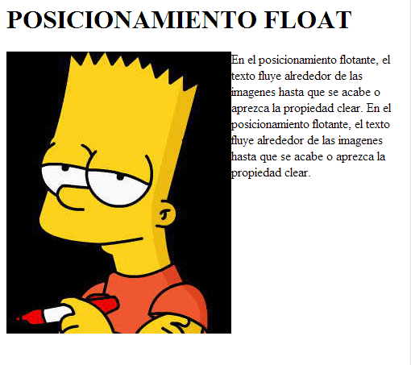

**Propiedad para deshabilitar la flotación de los elementos “clear”**

Con esta propiedad especificamos el comportamiento del flujo normal de un documento a partir de la posición de un elemento flotante.

En determinadas circunstancias puede que no nos interese que el texto fluya junto a un elemento flotante. Para ello CSS dispone de la propiedad **clear**, mediante la cual podremos deshabilitar el efecto de la propiedad **float**, de forma que el flujo no discurrirá por el costado no alineado de la caja flotante.

Un ejemplo de esas situaciones puede consistir en un documento dividido en varias secciones, dentro de cada cual podremos habilitar cajas flotantes, por ejemplo imágenes. Puede darse el caso de que una imagen tenga la suficiente altura para flotar sobre la siguiente sección. Aplicando esta propiedad al inicio de la nueva sección el elemento dejará de flotar, y la nueva sección dispondrá de todo el espacio horizontal del bloque de contención para presentar su contenido.

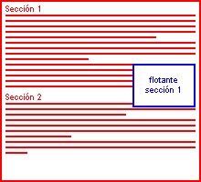 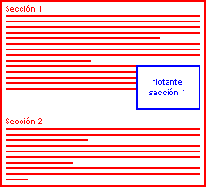

El funcionamiento de esta propiedad consiste en incrementar el margen superior del elemento hasta que su parte superior se encuentra por debajo de la caja flotante. Por tanto, el valor de anchura que apliquemos al margen superior del elemento será ignorado.

Los valores que permite son:

* **Left**

Anula el efecto de los flotantes a la izquierda.

* **Right**

Anula el efecto de los flotantes a la derecha.

* **Both**

Anula tanto el efecto de los flotantes a la izquierda como los flotantes a la derecha.

* **None**

Indica que no se ningún efecto de elementos flotantes.

Es el valor por defecto.

La propiedad clear permite evitar el comportamiento de posicionamiento flotante

EJEMPLO

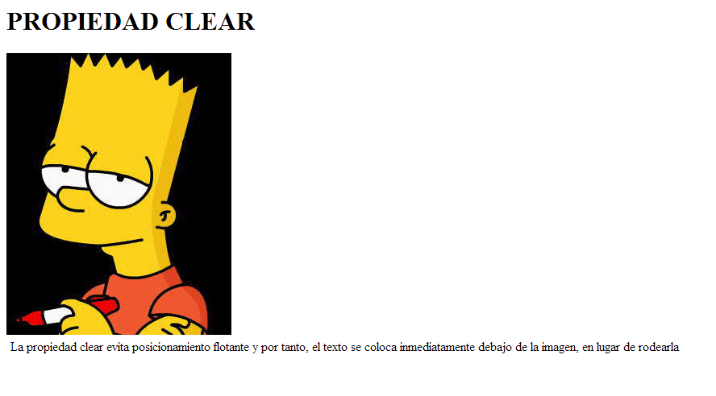

<html>

<head><title>posicionamiento flotante</title></head>

<style>

#p{border:2px; solid; width :400px; font-size:large;}

img{clear:left;}

p{margin:5px;}

</style>

<body>

<h1> PROPIEDAD CLEAR </h1>

<div id "p">

<img src="bart.jpg">

<p >La propiedad clear evita posicionamiento flotante y por tanto,

el texto se coloca inmediatamente debajo de la imagen, en lugar de rodearla

</p>

</div>

</body>

</html>